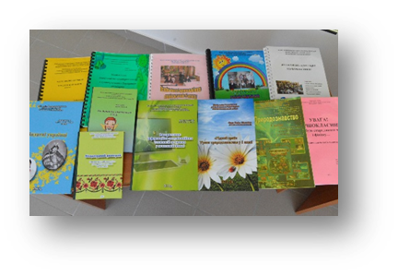
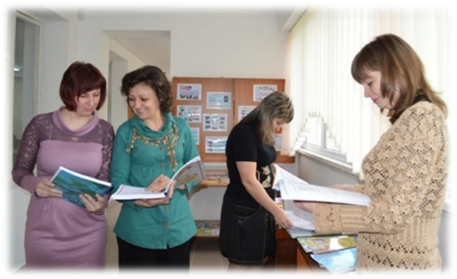
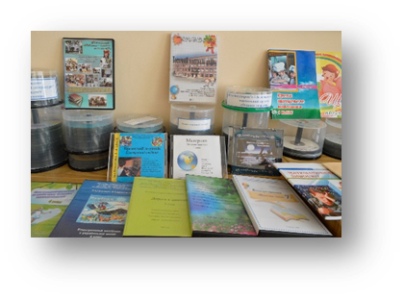

Обласна інформаційно-ресурсна лабораторія творчого педагога – організація діяльності.
Побудова нової української школи, підвищення якості сучасної освіти багато в чому залежить від професійної компетентності педагога.
Демократизація навчальних закладів дає можливість для розкриття потенціалу кожного педагогічного працівника, увагу до педагогічного досвіду, заохочення, ініціативи.
На сучасному етапі під поняттям «передовий педагогічний досвід» потрібно розуміти нові, покращені прийоми та методи роботи, форми діяльності, прогресивні новації, раціоналізаторські ініціативи, які дають стабільно високий результат якості освіти, відповідають сучасним освітнім вимогам, спрямовані на покращення навчально-виховного процесу.
Діяльність методичної служби ХОІППО спрямована на координацію та підтримку якості освітнього процесу, основаного на новому педагогічному мисленні, індивідуальному стилі професійної діяльності педагога, а також сучасних та інноваційних педагогічних технологіях.
Пріоритетом розвитку сучасної освіти є впровадження інформаційно-комунікаційних технологій, що забезпечує подальше вдосконалення освітнього процесу, доступність та ефективність освіти, підготовку до життєдіяльності в інформаційному суспільстві.
Для ефективного функціонування регіональної системи освіти важливого значення набуває активне використання Web-ресурсів в інформаційному забезпеченні освіти. Одним із важливих чинників їх використання є інформаційна компетентність педагога.
Глобальна мережа Інтернет відкриває реальні можливості для неперервної освіти, тобто "навчання впродовж усього життя", що стало ключовою ідеєю розвитку сучасної системи освіти , повсякденного співробітництва педагогів, закладів освіти, методичних установ у Хмельницькій області та за її межами.
Особливого значення набуває організація інформаційної освіти, підвищення інформаційної культури (інформаційної компетентності) особистості педагога у сфері освіти. Сутність питання полягає не в підвищенні рівня знань, а в розвитку здатності знаходити потрібну інформацію, аналізувати її та впроваджувати у практичну діяльність, оперативно реагувати на інноваційний досвід, а також проектувати, створювати, експериментально апробувати інновації, уміти їх використовувати у своїй професійній діяльності, цілеспрямовано презентувати та поширювати свій досвід.
Провівши аналіз рівня розвитку інформаційних ресурсів нашої області, засобів доступу до них, інтенсивності розвитку Web-ресурсів навчальних закладів, органів управління освітою регіону, методичних кабінетів, оснащеності закладів освіти технічним та програмним забезпеченням, інститут дійшов висновку, що вони є вагомими факторами, які можуть змінити спосіб і підхід до взаємообміну інформацією і досвідом, сприятимуть підвищенню ефективності управлінської діяльності, вдосконаленню роботи методичних служб, саморозвитку особистості педагога, формування інформаційно-цифрової компетентності , його самонавчання.
На даний час набуло актуальності питання щодо подальшого впровадження інформаційно-комунікаційних технологій в освітній процес та формування інформаційно-освітнього простору Хмельницької області. Для цього потрібна систематизація та створення логічних взаємозв’язків усіх напрямків роботи інституту з питань пошуку та виявлення, вивчення, узагальнення, популяризації, поширення, впровадження перспективних ідей творчих педагогів.
Створення Обласної інформаційно-ресурсної лабораторії творчого педагога стало дієвим засобом реалізації інформаційно-комунікаційної політики ХОІППО.
Науково-методичною та вченою радою ХОІППО (протокол №4 від 7.11 2017 року) затверджено положення про Обласну інформаційно- ресурсну лабораторію творчого педагога, яка є структурним підрозділом ХОІППО. Лабораторія представляє собою модель взаємозв’язку передових педагогічних ідей та наукових досліджень.
У своїй структурі вона поєднує 4 основних компонента вивчення педагогічного досвіду:
- Перше – це пошук та виявлення досвіду здійснюється через участь педагогів у конкурсі Обласна педагогічна виставка «Освіта Хмельниччини на шляхах реформування».
- Друге – вивчення досвіду та акумуляція узагальненого досвіду в Обласному інформаційному банку та Обласній базі даних ППД, здійснюється методичними службами області, методистами ХОІППО, експертними комісіями.
- Третє – популяризація та поширення здійснюється через інформаційний ресурс «Цифрова лабораторія педагогічного досвіду ХОІППО» та репозитарії методичних служб області.
- Четверте – впровадження прогресивних педагогічних практик здійснюється через інформаційний ресурс «Цифрова лабораторія педагогічного досвіду ХОІППО» за допомогою популяризації роботи обласних авторських творчих майстерень, обласних шкіл педмайстерності.
Лабораторію створено з метою виявлення та оптимізації нових ефективних сучасних форм освітньої діяльності та трансформування їх у педагогічну практику.
Лабораторія відбирає, акумулює та концентрує кращі освітні, дидактичні, методичні напрацювання та забезпечує вільний доступ до якісного контенту через електронний ресурс «Цифрова лабораторія педагогічного досвіду ХОІППО» та стаціонарну виставку.
Провідною метою діяльності Лабораторії є сприяння реалізації державної політики в галузі освіти, забезпечення змістовного та якісного контенту при наповнені інформаційно-освітнього середовища області, у відповідності до сучасних вимог, шляхом виявлення, дослідження ефективності, вивчення, популяризації та поширення передових педагогічних практик освітян області, підвищення професійної та ІКТ компетентності педагогів, керівників та методичних служб області.
Структура:
Керівництво діяльністю Лабораторії здійснюється завідувачем.
До складу Лабораторії входять координатори:
- Завідувачі кафедр ХОІППО;
- Завідувачі науково-методичних центрів ХОІППО;
- Завідувачі методичних служб області,
А також
- Наукові консультанти;
- Наукові експерти;
- Методисти ХОІППО;
- Районні та міські методисти;
Члени експертних комісій: науковці, досвідчені керівники та педагогічні працівники закладів дошкільної, загальної середньої та позашкільної освіти, практичні психологи (затверджуються щорічно на науково-методичній раді ХОІППО).
Учасниками можуть бути всі педагогічні працівники, чий досвід відповідає критеріям та вимогам описаним у положеннях.
Користувачі - усі бажаючі.
Організаційне забезпечення діяльності Лабораторії здійснює завідувач за погодженням з ректором ХОІППО
Лабораторія проводить роботу у відповідності до річного плану
